**Az ötlet bemutatása**

Az ArtiFindert a kamaszkori hobbim, a történelmi hagyományőrzés és kísérleti régészet inspirálta. Ebben a „világban” a történelmi tárgyi leletek (viseletek, fegyverek, használati tárgyak) szolgálnak kiindulási pontként/tervrajzként a hagyományőrzők és kiváltképpen a kézművesek számára.

A leletekkel kapcsolatos legégetőbb probléma a rendelkezésre állás és kereshetőség, valamint az abból adódó különbségek, hogy egy-egy kézműves egyedül áll neki egy replika elkészítésének, ami miatt sokszor nem tudnak „best practicek” kialakulni.

Az ArtiFinder egy adatbázisszerver (Azure vagy On-premise) alapú alkalmazás, ahol a kliensek, ezzel az adatbázissal kommunikálva képesek létrehozni egy közös „tudásteret” (erre egyébként történt már kísérlet Magyarországon) és kommunikációt kialakítani egymással (a kommunikáció természetesen nem az alkalmazás része, ebben csak az elérhetőségek szerepelnek).

**Az adatbázis felépítése**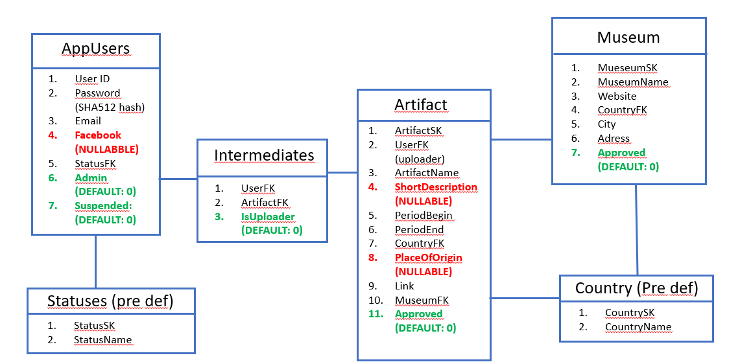

Az AppUser tábla tartalmazza a felhasználók adatait, a Statuses pedig a hagyományőrző közösségben betöltött szerepüket (pl.: Kézműves, Amatőr régész stb.). Az Intermediates tábla a kapcsolatot biztosítja a leletek adatait tartalmazó Artifact tábla és az AppUsers tábla között. A Museum tábla azért szükséges, mert egy lelet validitását a fizikai helyének megadásával lehet a legbiztosabban igazolni. A Country tábla országok neveit tartalmazza, melyre a lelet táblában és a múzeum táblában is szükség van. (pl.: A Rosetta követ Egyiptomban találták, de az British Museumban található.)

**Alkalmazás tervének bemutatása**

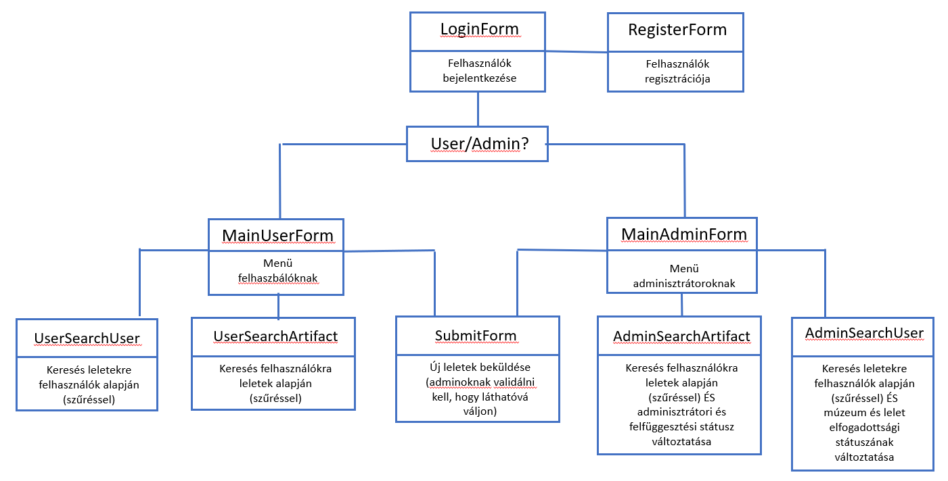

A rendszert csak felhasználókon keresztül lehetséges elérni. A hamis adatok kiszűrésére adminisztrátorokat kell létrehozni, a beküldött leleteket a „sima” felhasználók csak akkor láthatják, ha előtte egy adminisztrátor elfogadta (illetve a hozzá tartozó múzeumot is elfogadta), az adminisztrátorok saját leleteket nem fogadhatnak el és az elfogadás visszavonható. A felhasználókat kizárólag más adminok tudják adminná tenni, illetve felfüggeszteni (felfüggesztett felhasználó belépése nem lehetséges), az adminok önmagukat nem tudják felfüggeszteni, illetve saját admin státuszukat elvenni.